

FIFA Project

By TYMR



18 april 2017

TYMR

Tomasz / Youssef / Max / Remco

**Navigatie Balk:**

K1- Home na het klikken wordt je op de index.php gestuurd waar op je de foto en beschrijving kunt zien van het hele toernooi.

K2- Play Offs na het klikken word je op de play_off.php gestuurd waar in je Poules en de kampionen schap kunt inzien.

K3- Wedstrijden na het klikken word je op de match.php gestuurd waar in je de tabel kunt zien met matches kunt zien (Welke team tegen welke gaat en om hoe laat).

K4- Resultaten na het klikken wordt je naar de result.php gestuurd waar in je kunt een tabel zien met de geëindigde matches en de scores er van.

K5- Log In je word naar een login.php gestuurd waar in je een form krijg om je gegevens in te voeren om te inloggen en de teams en de resultaten toevoegen.

**Inloggen :**

I1- Hier in voer je email/inlognaam in.

I2- Hier in voer je wachtwoord in.

K7 – Je klikt op login vervolgens worden je ingevoerde gegevens gecheckt of ze kloppen als dat het geval is wordt je naar admin.php gestuurd waarin je kunt een team of resultaat kunt toevoegen.

**Admin Login:**

**Team sectie:**

K8- Na het klikken krijg je een scherm te zien waarbij je een team kunt toevoegen met daarbij behorende spelers .

K9- Na het klikken krijg je een scherm te zien waarbij je resultaat kunt toevoegen van een match met daarbij behorende score en de doelpunt scorer.

I3- Hier in voer je de Team Naam.

I4- Hier in voer je eerste speler in.

I5- Hier in voer je tweede speler in.

I6- Hier in voer je derde speler in.

I7- Hier in voer je vierde speler in.

I8- Hier in voer je vijfde speler in.

I9- Hier in voer je reserve speler in.

K10- Als je alle velden hebt ingevoeld klik je er op om de team te opslaan.

K14- Na het klikken wordt er een csv bestand gedownload met gegevens die je in de C# applicatie kunt inladen.

**Resultaat sectie:**

K8- Na het klikken krijg je een scherm te zien waarbij je een team kunt toevoegen met daarbij behorende spelers .

K9- Na het klikken krijg je een scherm te zien waarbij je resultaat kunt toevoegen van een match met daarbij behorende score en de doelpunt scorer.

S1- Hier kun je vanuit een list match selecteren om de resultaat toe te voegen.

I10- Hier in vul je score van team A in.

I11- Hier in vul je score van team B in.

S2- Hier kiest je vanuit een list welke speler heeft de doelpunt gescoord van team A.

K11- Na het klikker wordt er daadwerkelijk speler toegevoegd aan de lijst van scores van team A.

K12- Na het klikker wordt er daadwerkelijk speler toegevoegd aan de lijst van scores van team B.

S3- Hier kiest je vanuit een list welke speler heeft de doelpunt gescoord van team B.

K13- Na het klikken worden de resultaten opgeslagen en weergegeven op de pagina.

K14- Na het klikken wordt er een csv bestand gedownload met gegevens die je in de C# applicatie kunt inladen.

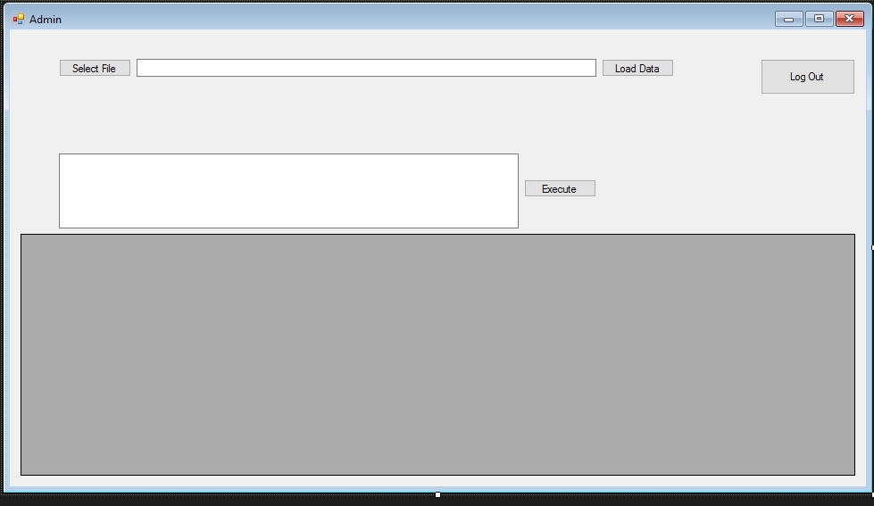

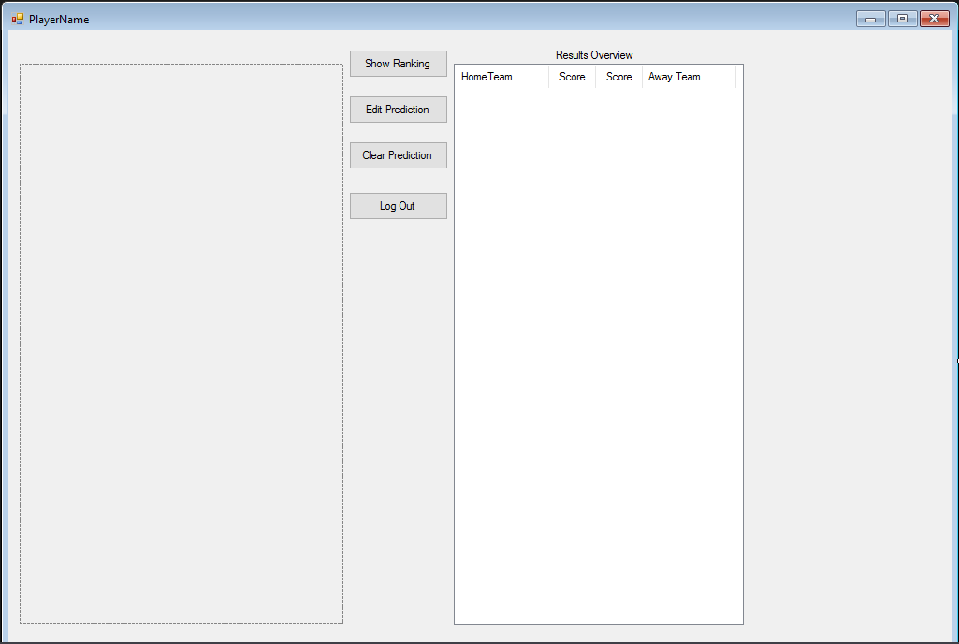

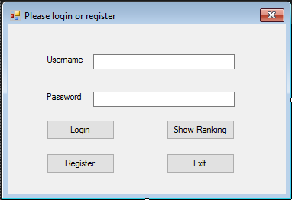

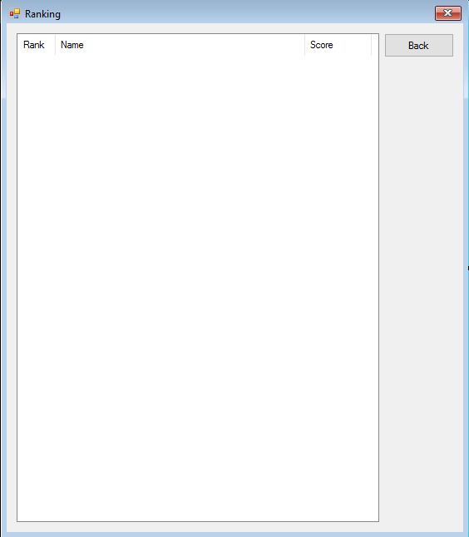

## FrmLogin

**Login**  -Je logt in als je een geldige username en wachtwoord combinatie gebruikt en dan op de ‘login’ knop drukt.

**Register**  -Je registreert de username en wachtwoord die je hebt ingevuld zodat je daarna kan inloggen.

**Show Ranking**  -Laat de spelers zien wie het best/meest goed heft gegokt.

**Exit**  -Stopt de applicatie.

## FrmPlayer

**Show Ranking**  -Laat de spelers zien wie het best/meest goed heft gegokt.

**Edit Prediction**  -Wijziging van je prediction(s)/maken van je prediction.

**Clear Prediction** -Verwijderd de prediction(s)

**Log Out**  -Log uit van de sessie

## FrmAdmin

**Select File** -Opent de verkenner zodat je een file kan selecteren.

**Load Data** -Zorgt ervoor dat de file die is geselecteerd word geladen in de applicatie.

**Sql input box** -Hierin voert de gebruiker tekst/sql code.

**Execute**  -Voert de code/tekst uit.

## FrmRanking

**Back** - Gaat terug naar de vorige form.